
TRƯỜNG CAO ĐẲNG CÔNG NGHỆ THỦ ĐỨC
KHOA CÔNG NGHỆ THÔNG TIN

HƯỚNG DẪN TẠO THEME
TRONG WORDPRESS

Môn học : Chuyên đề phát triển Web 1.
Giảng viên: Phan Thanh Nhuần.
Nhóm: N

STT | Tên Thành Viên | Chức vụ | MSSV
1 | Nguyễn Cao Quốc Hùng | Nhóm Trưởng | 18211TT2359
2 | Nguyễn Thị Hà Phương | Nhóm Phó | 17211TT4149
3 | Ngô Bá Sĩ | Nhóm viên | 15211TT0451

THÁNG 11/2020
MỤC LỤC
Table of Contents
1. Hướng dẫn viết Theme cơ bản. 4
1.1. Các bước cần chuẩn bị. 4
1.2. Tiến hành code Theme. 13
2. Tạo Theme bằng cách tải Starter Theme. 20
2.1. Tại sao lại tải Starter Theme. 20
2.2. Kích hoạt Starter Theme. 21

DANH MỤC HÌNH ẢNH
Hình 1: Giao diện mẫu demo. 4
Hình 2: Tạo folder tên theme theo đường dẫn. 5
Hình 3: Tạo các file bên trong folder theme. 5
Hình 4: Viết mô tả trong file style.css. 6
Hình 5: Khai báo trong file functions.php. 7
Hình 6: Code thiết lập các chức năng. 8
Hình 7: Kiểm tra bootstrap đã được kết nối. 8
Hình 8: Check chức năng Menu. 9
Hình 9: Check chức năng thêm Widget. 9
Hình 10: Cài đặt sẵn một số plugin hỗ trợ. 10
Hình 11: Thêm chuyên mục. 10
Hình 12: Thêm bài viết. 11
Hình 13: Thêm Menu. 12
Hình 14: Tạo trang. 12
Hình 15: Đặt trang vừa tạo thành Trang Chủ. 13
Hình 16: Cấu trúc theme sẽ tạo. 13
Hình 17: Code trong file header.php 14
Hình 18: Giao diện phần header. 14
Hình 19: Code file footer. 15
Hình 20: Giao diện footer. 15
Hình 21: Code trang index.php. 15
Hình 22: Code trang chủ. 16
Hình 23: Thêm phần bài viết mở rộng trong Widget. 16
Hình 24: Tùy chỉnh thuộc tính bài viết mới mở rộng. 17
Hình 25: Lấy shortcode vừa tạo được. 17
Hình 26: Dán shortcode vừa tạo được ở phần Trang Chủ. 18
Hình 27: Giao diện chính được hoàn thành. 18
Hình 28: Cấu trúc phần trang single.php. 18
Hình 29: Code file single.php. 19
Hình 30: Tạo thêm Widget sidebar của trang chi tiết bài viết.. 19
Hình 31: Đặt tên cho Starter Theme. 21
Hình 32: Màn hình quản trị Wordpress. 21
Hình 33: Kích hoạt Starter Theme. 22
Hình 34: Kết quả Starter Theme vừa kích hoạt thành công. 22

Hướng dẫn viết Theme cơ bản.
Đầu tiên, qua hướng dẫn này mình sẽ giới thiệu cho các bạn cách có thể tự viết một theme tin tức bằng Wordpress bắt đầu từ những dòng code đầu tiên mà không qua những theme tải sẵn nào.
Cái chính của tạo Theme từ những bước đầu tiên sẽ giúp bạn hiểu rõ tường tận hơn các file nằm trong theme, làm sao để triển khai và có thể chạy được nó. Từ đó các bạn có thể nâng cấp nó lên và dễ triển khai tùy theo ý muốn của mình.
Trang mình dựa theo để lãm mẫu sẽ là trang sau : https://lienminh.garena.vn/news-m

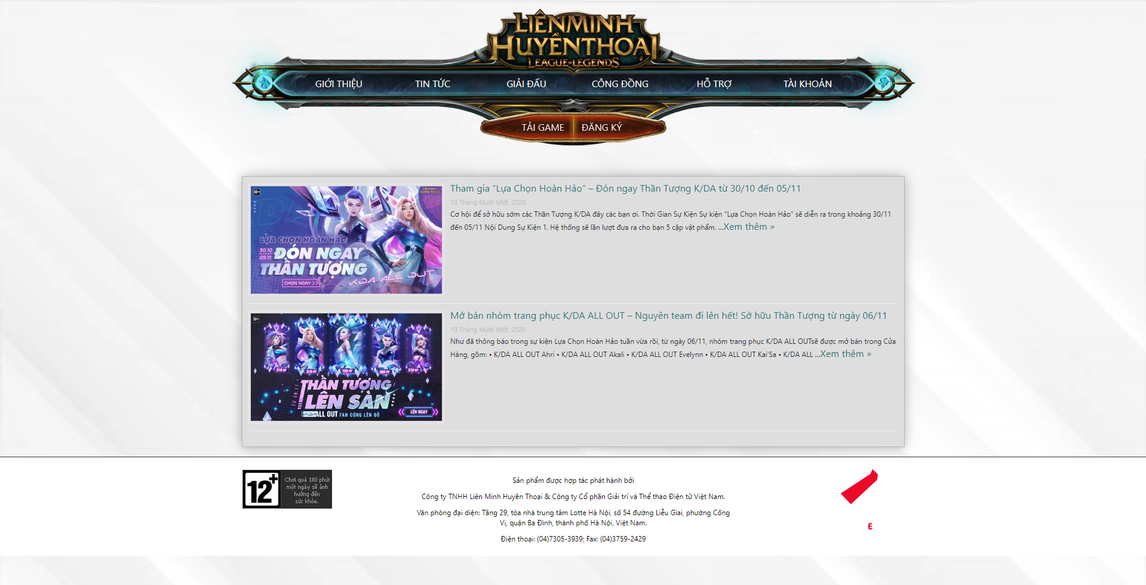
Hình 1: Giao diện mẫu demo.
Qua theme này, các bạn sẽ hiểu được cách để hiển thị header, footer, các bài viết mới rất ra trang chủ… Bắt đầu thôi.

Các bước cần chuẩn bị.
Sau khi đã cài đặt xong môi trường của wordpress, các bạn truy cập vào các file trong wordpress như sau.
Bước 1: Các bạn vào theo đường dẫn sau : Mình dùng Xampp nên đường dẫn của mình sẽ là htdocs : Xampp -> htdocs -> lienminhhuyenhoai -> wp-content ->theme . Sau đó tạo một folder có tên mà bạn muốn đặt cho theme của mình. Mình sẽ đặt tên theme mình định viết là lmht.

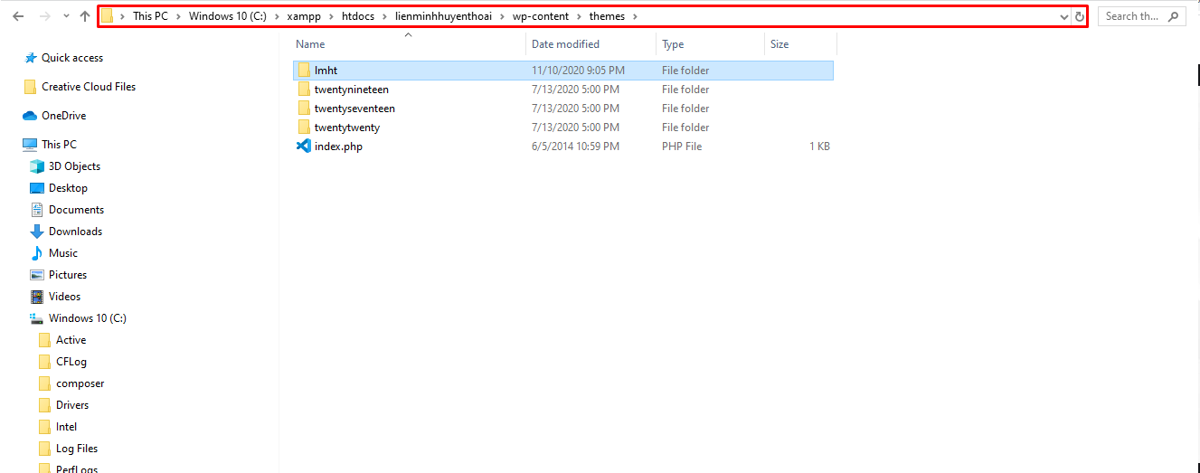
Hình 2: Tạo folder tên theme theo đường dẫn.
Bước 2: Tạo các file cơ bản như sau : (*Ghi đúng chỉnh tả để Wordpress có thể nhận ra) : lmht/
- Header.php
- Footer.php
- Functions.php
- Index.php
- Page.php
- Single.php
- Style.css
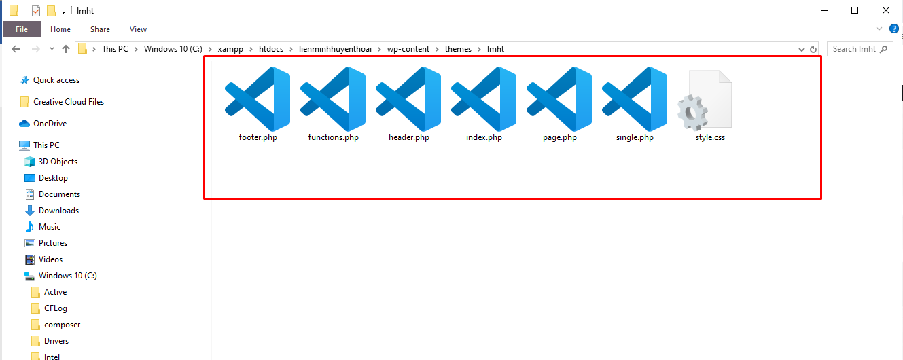
Hình 3: Tạo các file bên trong folder theme.
Bước 3: Viết mô tả cho file style.css.
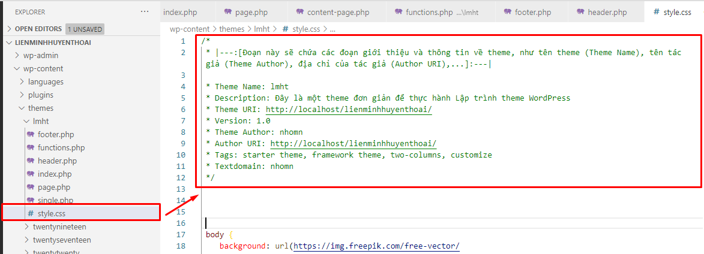
Hình 4: Viết mô tả trong file style.css.
Việc tạo 1 ghi chú như trên sẽ giúp Wordpress dễ nhận ra đây là file trong theme của bạn.
Chú ý: đoạn *Theme Name : lmht -> Đặt đúng như tên folder ban đầu mình đặt.
Đây sẽ là file giúp các bạn css các phần tử HTML của trang web, vì thế khi code css cứ code vào file này.
Bước 4: Code file functions.php.
Đây được xem là 1 trong những file quan trọng nhất của 1 theme wordpress. Đây là file bắt buộc phải có trong theme vì nó chứa đoạn code nguồn mà bạn muốn có được load mỗi khi tải trang website.
Đầu tiên là gắn bootstrap và file css lúc nãy đã tạo vào theme. Các bạn khai báo như sau :
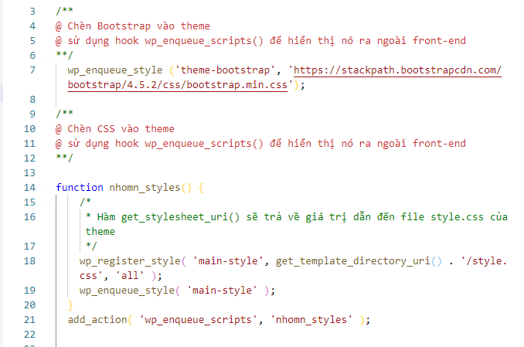
Hình 5: Khai báo trong file functions.php.
Sau đó, bạn code thiết lập các chức năng được theme hỗ trợ gồm :
- Chức năng thêm post format : Giúp bạn có thể đăng ảnh, video, audio,… trong bài viết.
- Chức năng thêm Menu.
- Chức năng thêm widget sidebar.
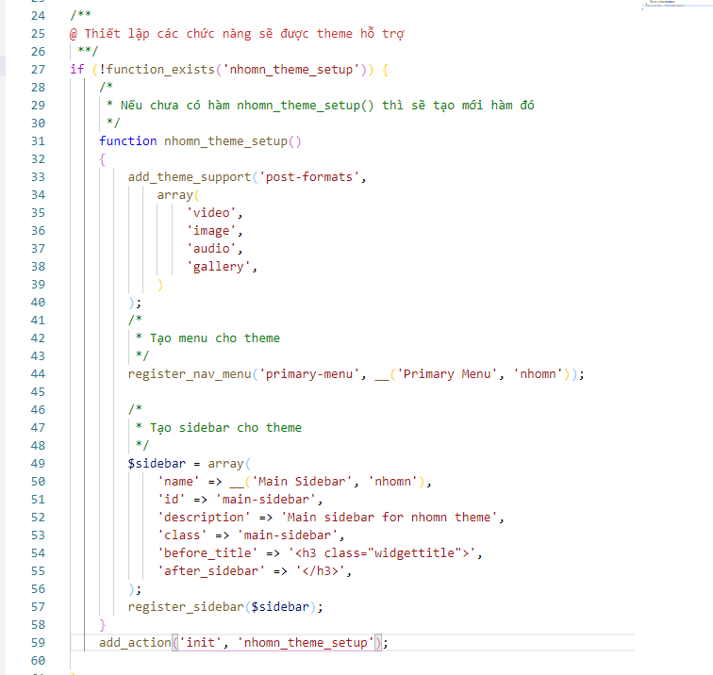
Hình 6: Code thiết lập các chức năng.
Khi đã code xong chúng ta có thể check như sau xem các dòng code đã nhận được chưa bằng cách nhận Ctrt + U, tìm xem trong thẻ <head> đã được kết nối đến file chưa.

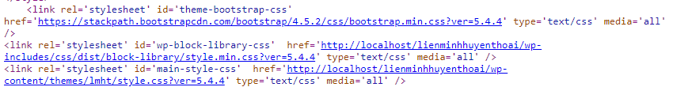
Hình 7: Kiểm tra bootstrap đã được kết nối.

Bước 5: Check Chức năng thêm Menu
Vào Giao diện - > chọn Menu -> Sau đó vào Quản lý menu. Nếu đã hiện Menu đúng như tên bạn đã tạo thì đã thành công.

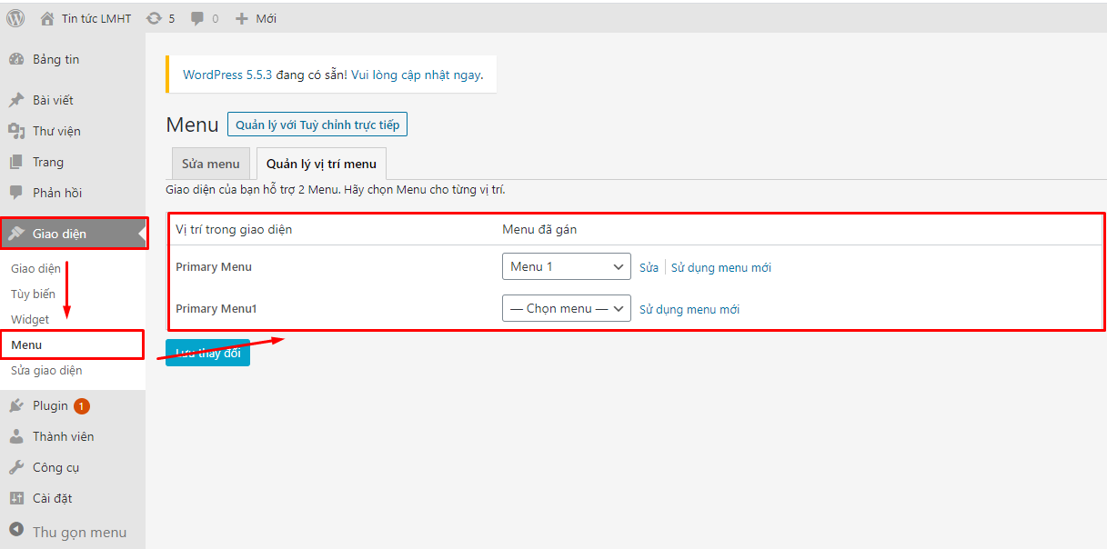
Hình 8: Check chức năng Menu.
Bước 6: Check chức năng thêm widget sidebar.
Các bạn vào Giao diện -> Widget. Có một Widget nằm bên phải đúng tên với widget bạn đã tạo thì thành công.
Từ Widget đó, trong mục widget sẵn có, bạn kéo mục bài viết mới vào Widget sidebar để sau này tiện sử dụng nhé.
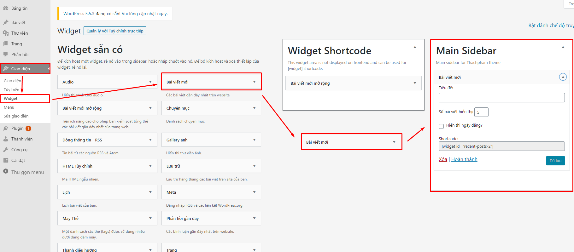
Hình 9: Check chức năng thêm Widget.

Bước 7: Cài đặt một số Plugins hỗ trợ.
Ở đây mình sử dụng 2 Plugins hỗ trợ chính là :
- Recent Posts Widget Extended : Dùng để lấy các bài viết ra trang chủ.
- Widget Shortcode : Dùng để lấy shortcode để tiện cho việc code dễ hơn.
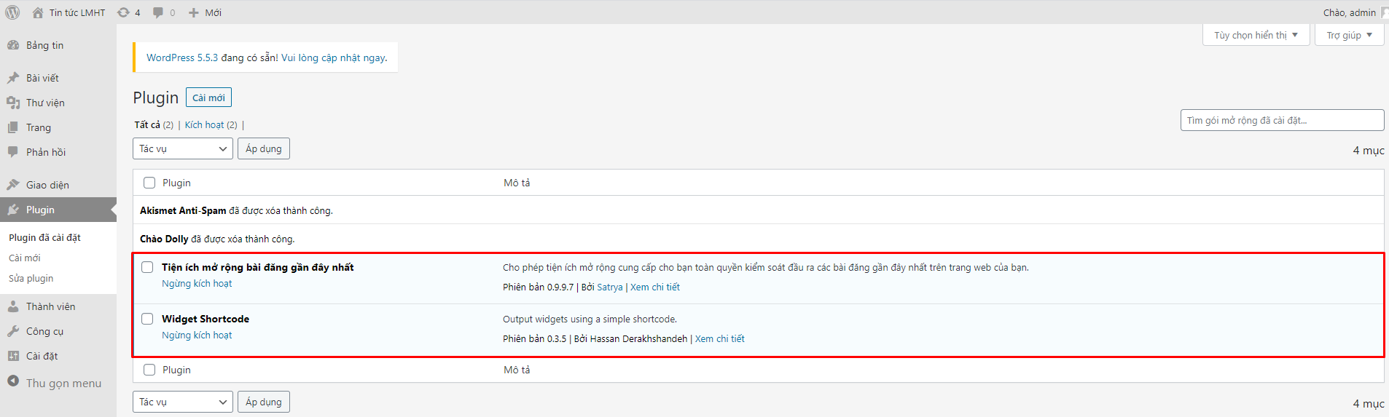
Hình 10: Cài đặt sẵn một số plugin hỗ trợ.
Bước 8: Thêm một chuyên mục.
Việc tạo một chuyên mục sẽ giúp bạn xác định rõ được bài viết được viết ra nằm ở chuyên mục nào và xác định rõ chuyên mục mình cần xuất khi sử dụng Plugins Recent Posts Widget Extended.
- Bước 1 : Tại trang quản trị Wordpress wp-admin, chọn Bài viết -> Chuyên mục.
- Bước 2: Điền tên chuyên mục mà bạn muốn tạo, bấm thêm chuyên mục.
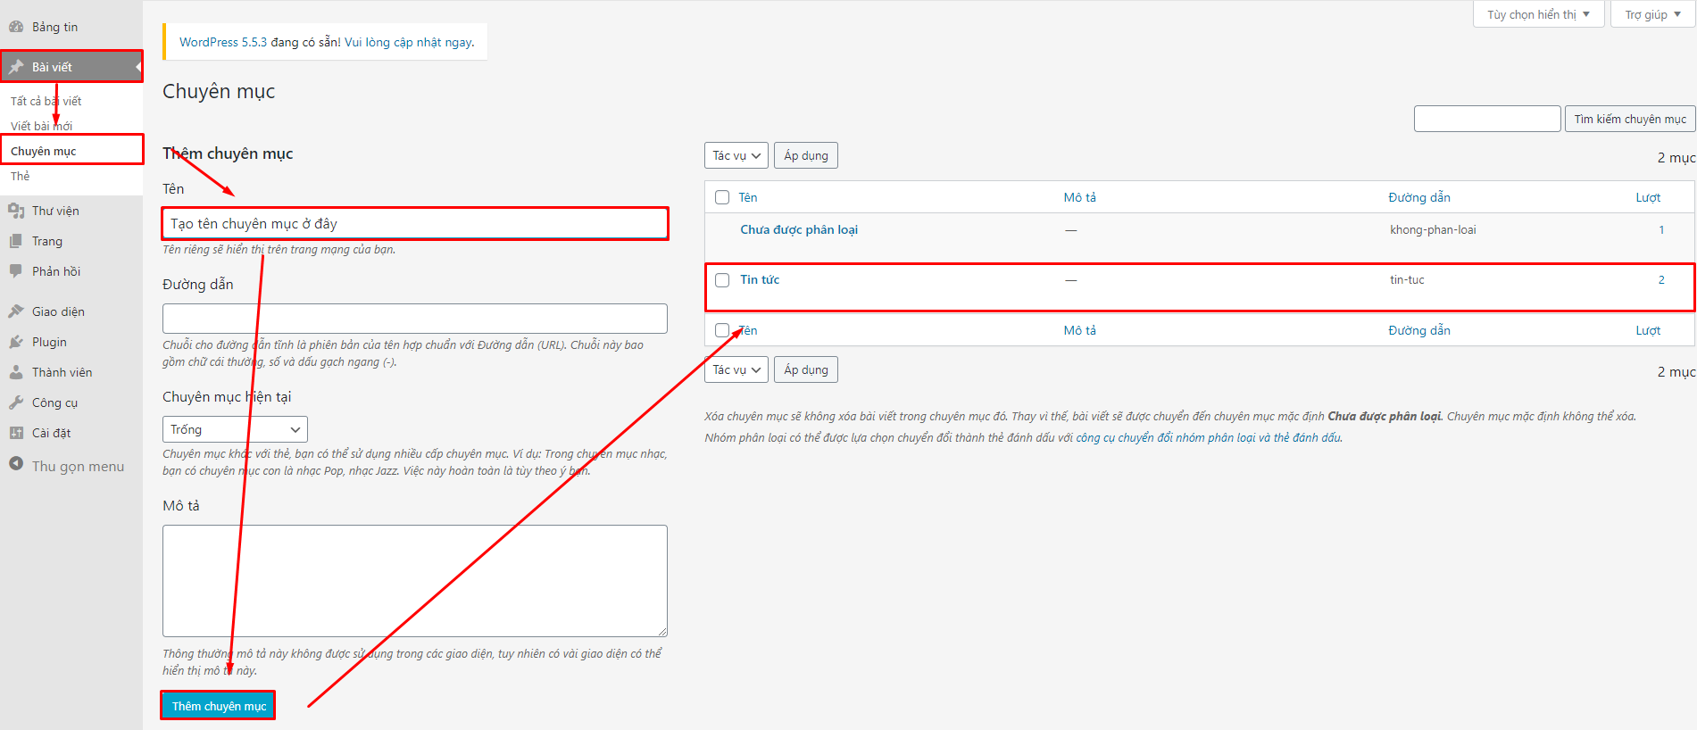
Hình 11: Thêm chuyên mục.
Bước 9 : Thêm bài viết.
Thêm 3 bài viết mà bạn muốn xuất hiện, các bước thực hiện như sau :
Tại trang quản trị Wordpress, chọn Bài viết -> Viết bài mới. Ở đây bạn sẽ cần chú ý các mục cơ bản sau :
- Tiêu đề bài viết
- Nội dung bài viết
- Ảnh đại diện bài viết.
- Chuyên mục của bài viết.
- Công bố và đăng bài viết.
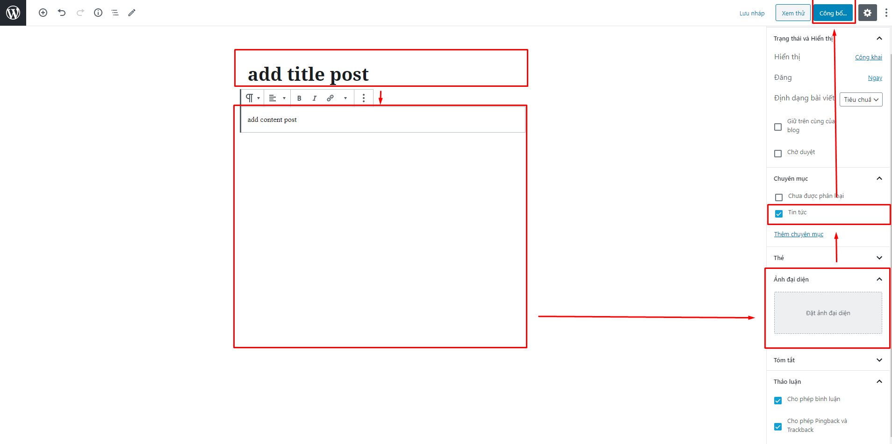
Hình 12: Thêm bài viết.
Bước 10: Tạo menu.
Ở đây mình sẽ sử dụng liên kết tự tạo để thể hiện menu do các link đều liên kết ra ngoài trang : Ví dụ giải đấu sẽ liên kết sang trang https://www.facebook.com/vcslmht
- Bước 1 : Chọn Giao diện -> Menu.
- Bước 2 : Nhìn vào phần liên kết tự tạo, nhập link muốn nhảy đến ở URL, tên đường dẫn. Bấm thêm vào menu.
- Bước 3 : Nhập đầy đủ các liên kết, phần thiết lập menu -> Chọn Primary Menu -> Bấm Lưu Menu.

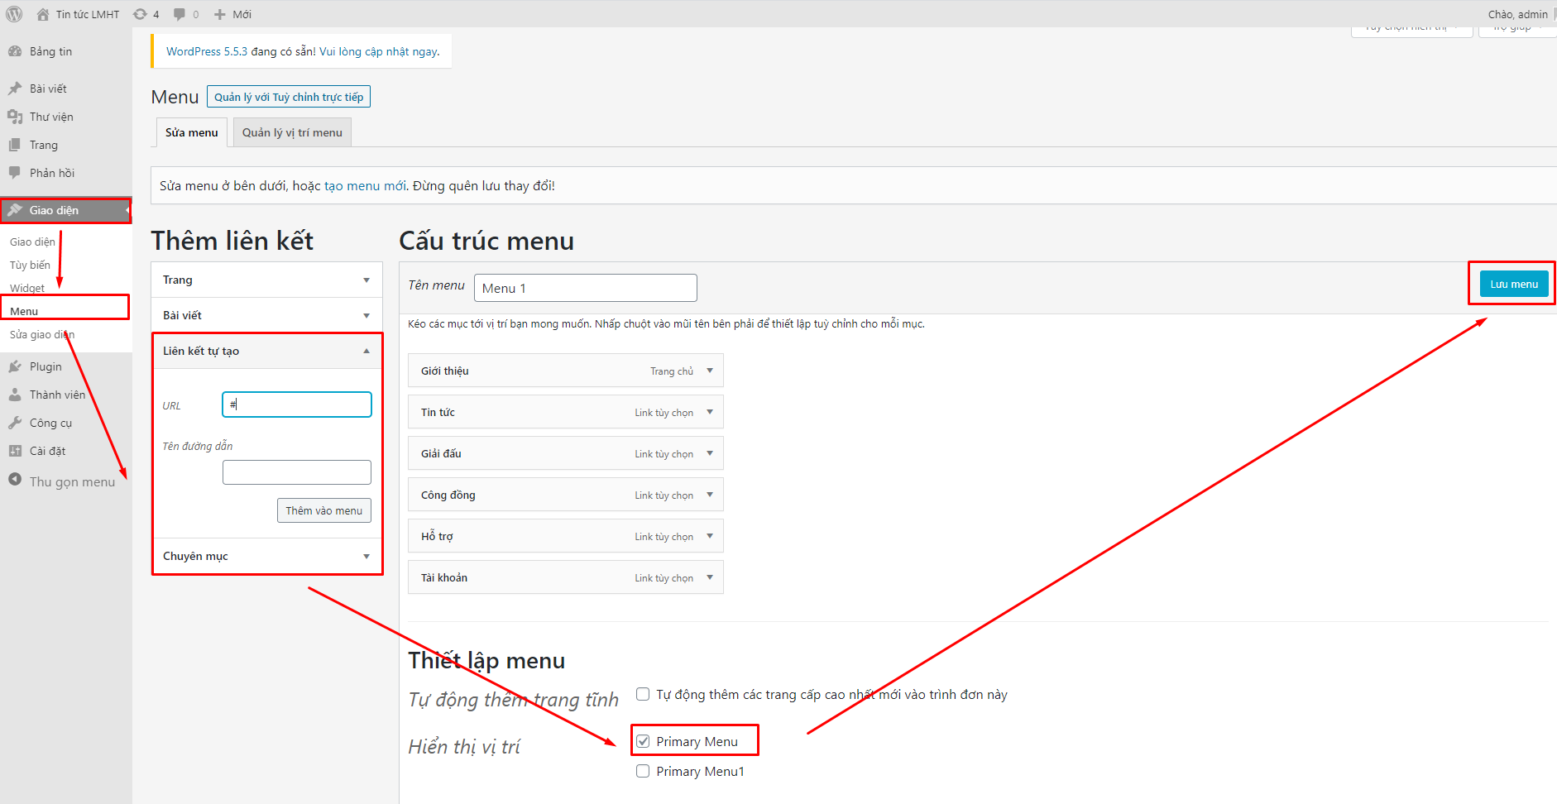
Hình 13: Thêm Menu.

Bước 11: Tạo trang.
Đây là trang mà mình sẽ thêm cho nó một trang chủ để hiển thị. Cũng giống như các bước đăng bài viết, nhưng ở đây mình sẽ chú ý mục sau :
- Tiêu đề trang.
- Nội dung trang (Đoạn này mình sẽ dùng để hiển thị các thẻ HTML).
- Công bố và đăng trang.

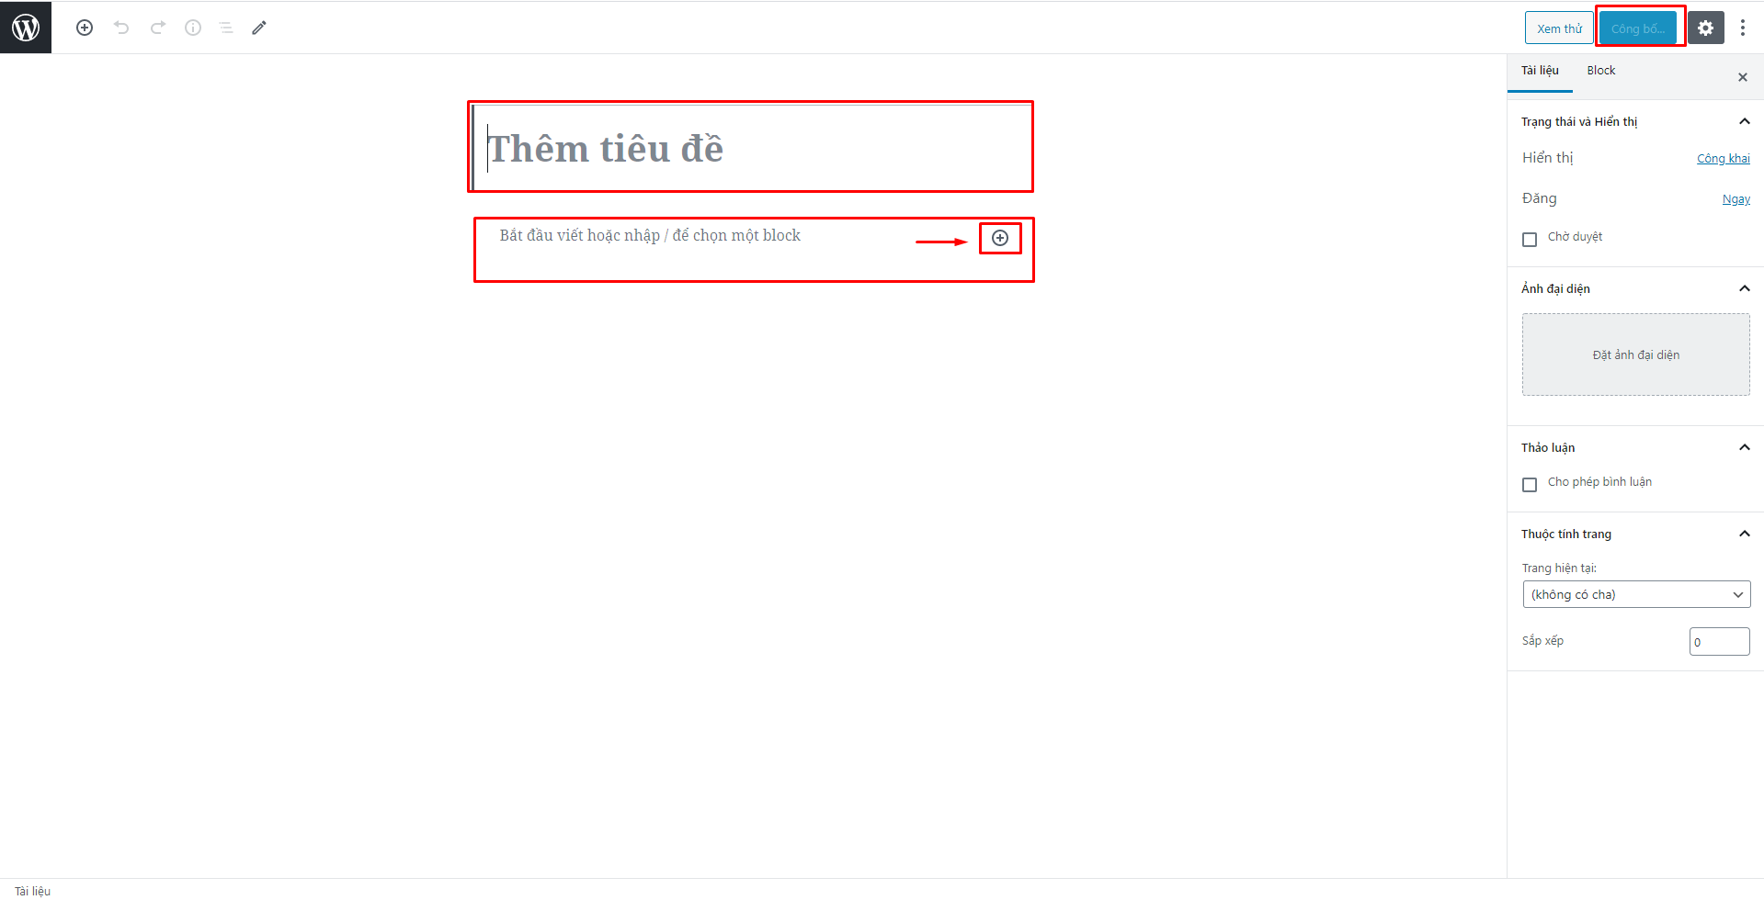
Hình 14: Tạo trang.
Tiếp tục các bạn vào Cài đặt -> Đọc, chọn trang mà bạn đã tạo làm bố cục trang chủ. Có nghĩa là khi bạn vào địa chỉ thì trang mà bạn tạo sẽ xuất hiện.

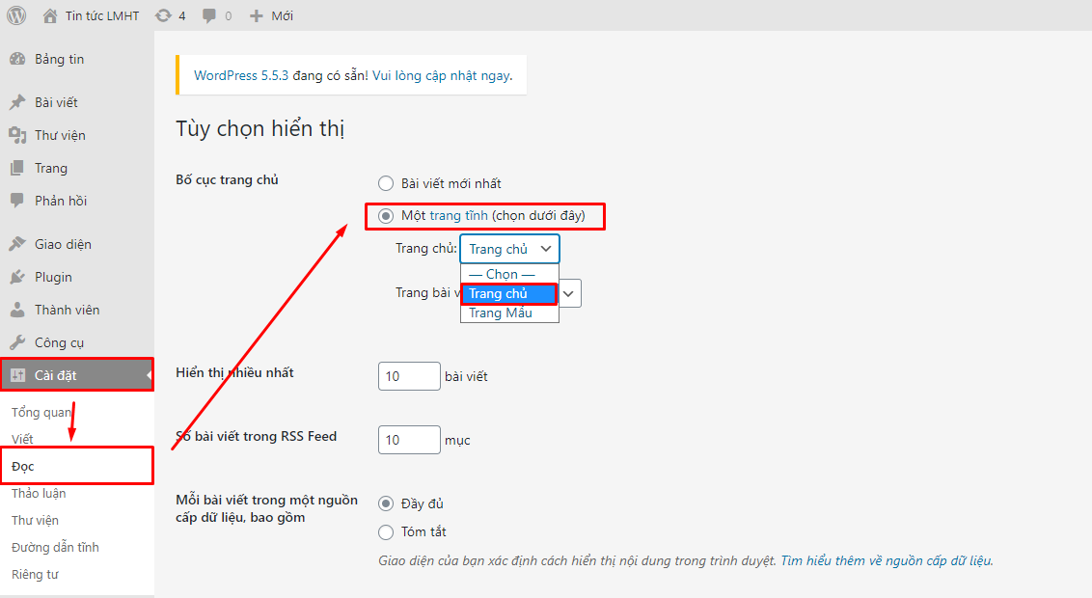
Hình 15: Đặt trang vừa tạo thành Trang Chủ.

Tiến hành code Theme.
Chúng ta cùng phân tích trang như sau :
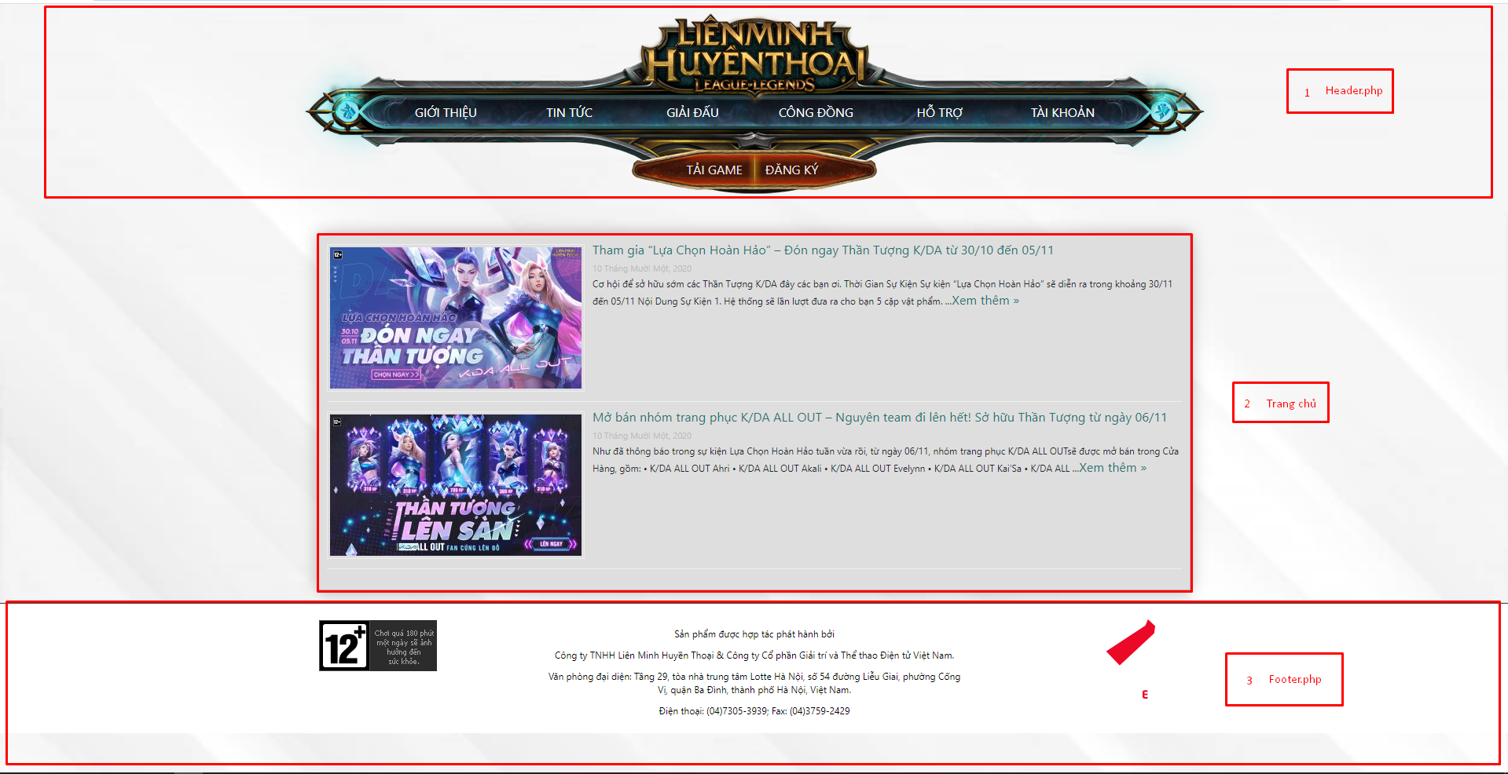
Hình 16: Cấu trúc theme sẽ tạo.
1: Code header trong file header.php.
2: Code giao diện hiển thị tin tức trong Trang->Trang chủ.
3: Code Footer trong file footer.php.

Code file header.php

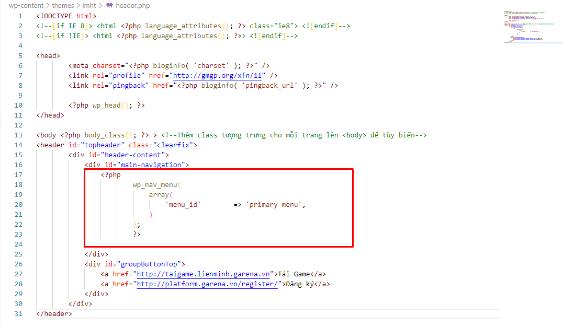
Hình 17: Code trong file header.php
Đây là phần header của trang mình, các bạn code các mục như HTML thông thường (*chú ý không đóng thẻ </body>)
Hàm wp-nav-menu dùng để xuất menu mà lúc nãy bạn đã tạo.
Css 1 chút giao diện. Và thành quả như sau :

Hình 18: Giao diện phần header.
Code file footer.php
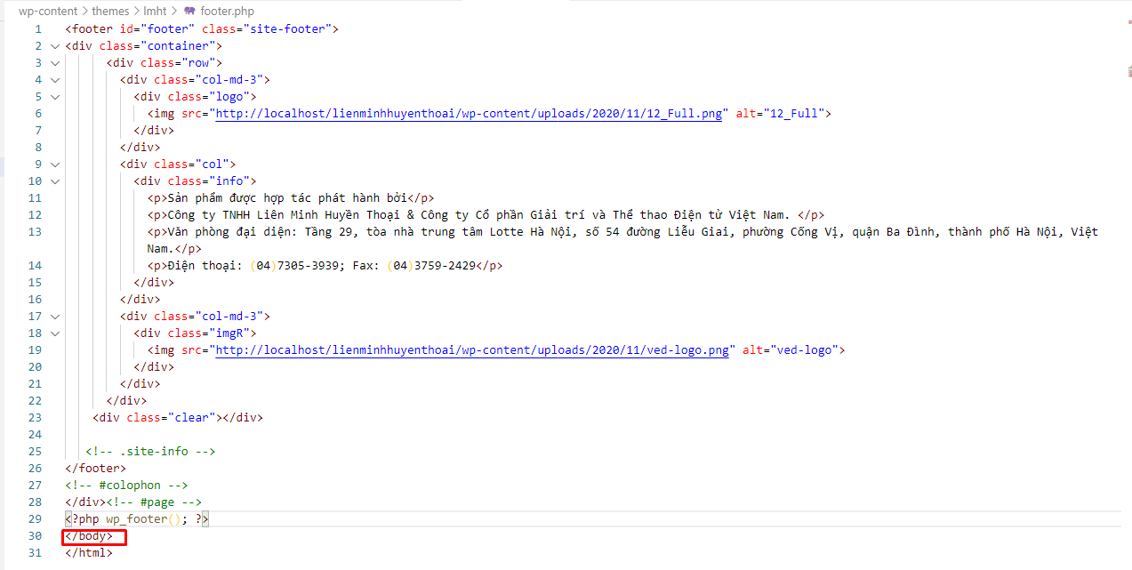
Hình 19: Code file footer.
Đây là phần code footer của trang, các bạn code HTML như trên và bổ sung thêm một css.
Kết quả đạt được như sau:

Hình 20: Giao diện footer.
Code trang Page.php và Index.php
Hai trang này có cấu trúc gần giống nhau nên sẽ dùng chung code. Cơ bản là để trang chủ và các trang con sẽ nhận và thể hiện nội dung.

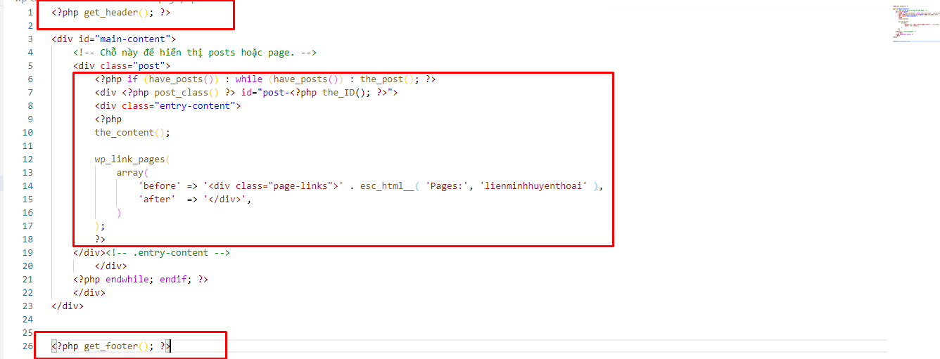
Hình 21: Code trang index.php.
Cấu trúc như sau :
<?php get_header();> : Dùng để xuất hiện Header.
<?php get_footer();> : Dùng để xuất hiện Footer.
<?php if (have_posts()) : while (have_posts()) : the_post(); ?>
<div <?php post_class() ?> id="post-<?php the_ID(); ?>">
Đoạn giữa là để lấy ID của trang
Hiển thị nội dung trong trang : the_content();
Code Trang chủ.
Bước 1 : Giao diện HTML của phần thể hiện tin tức cũng khá đơn giản như sau. Các bạn code thep phần này rồi sau đó đến đoạn lôi bài viết ra. (* Chú ý phần [ widget id =…] sẽ nằm ở các bước tiếp theo).

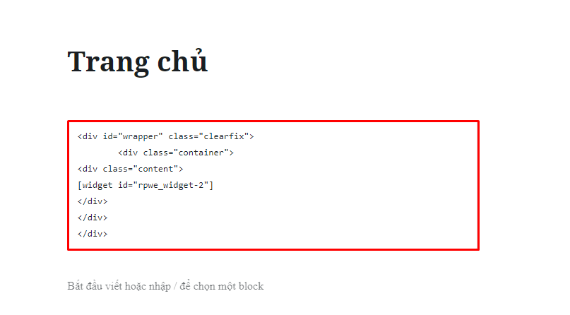
Hình 22: Code trang chủ.
Bước 2: Các bạn vào Giao diện -> Widget -> Kéo phần bài viết mới mở rộng của plugins Recent Posts Widget Extended để dùng.
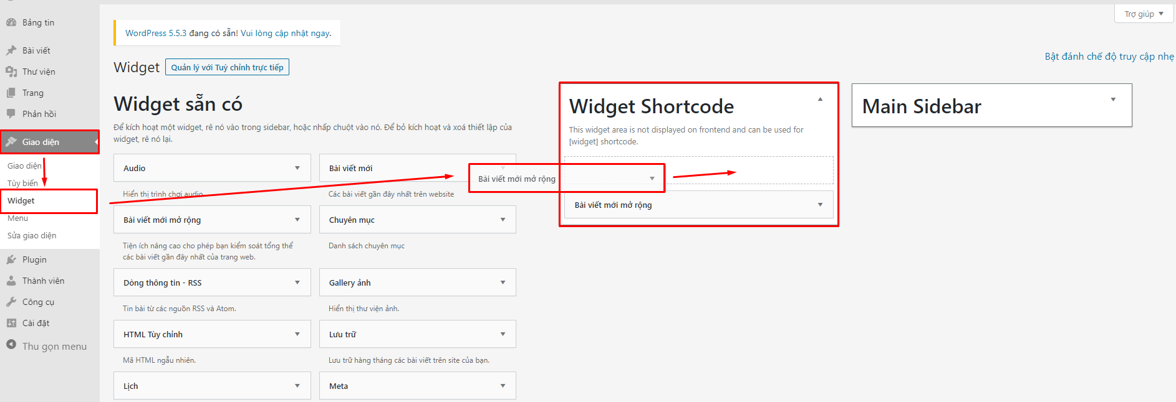
Hình 23: Thêm phần bài viết mở rộng trong Widget.
Bước 3 : Các bạn chú ý các phần như sau : Hiển thị theo bài viết -> Chuyên mục tin tức -> Số bài viết hiển thị -> Hiển thị ảnh bài viết -> Hiển thị đoạn trích văn bản -> Hiển thi đọc thêm -> Hiển thị ngày.
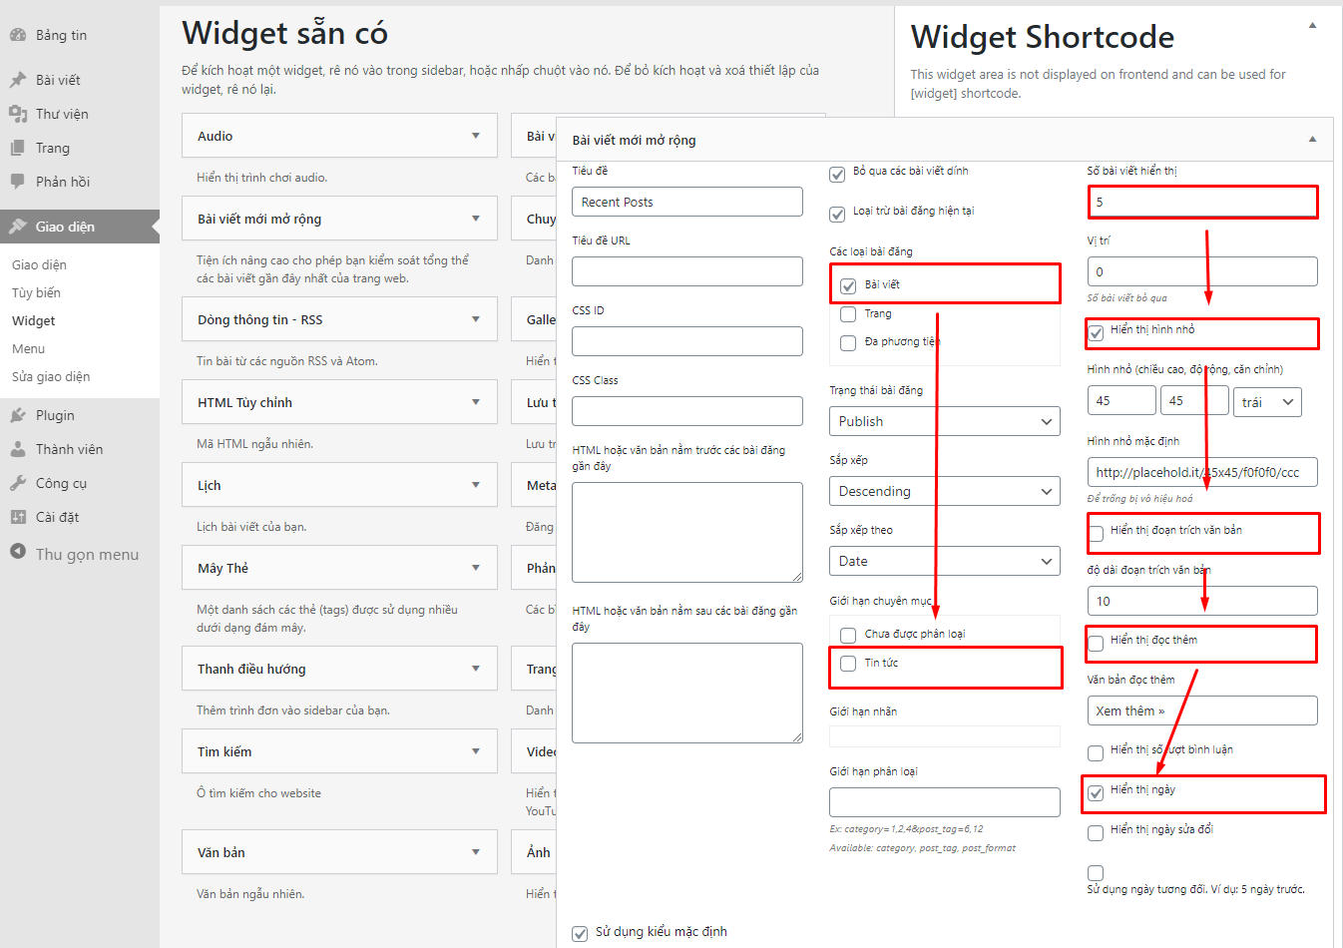
Hình 24: Tùy chỉnh thuộc tính bài viết mới mở rộng.
Bước 4 : Bấm lưu và lấy shortcode vừa mục vừa tạo.
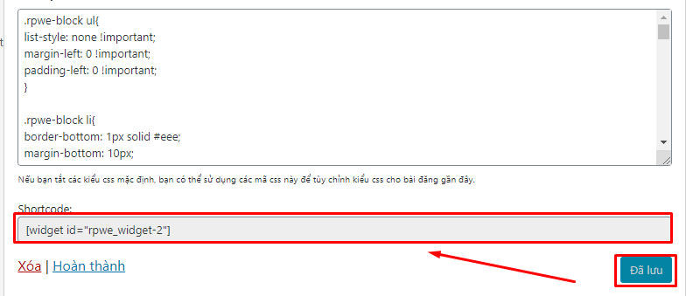
Hình 25: Lấy shortcode vừa tạo được.
Bước 5 : Dán vào phần trang chủ ở bước 1.
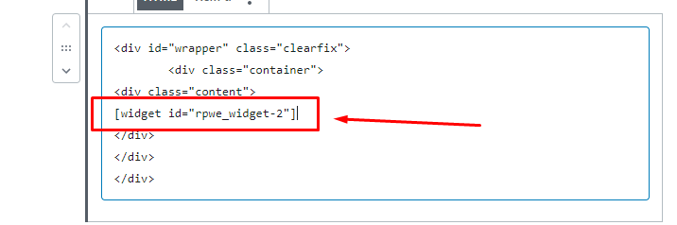
Hình 26: Dán shortcode vừa tạo được ở phần Trang Chủ.
Kết quả đạt được :

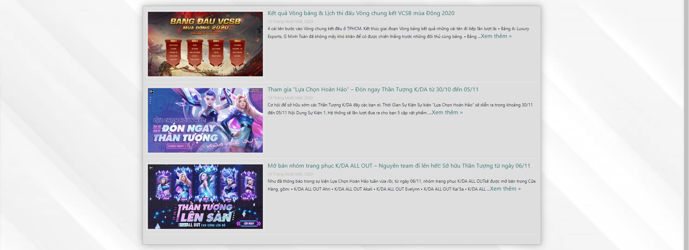
Hình 27: Giao diện chính được hoàn thành.
Code file Single.php

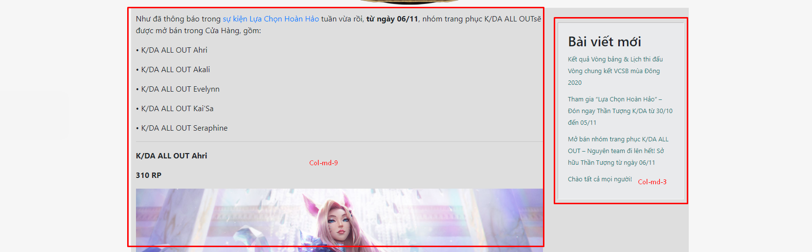
Hình 28: Cấu trúc phần trang single.php.
Ở đây mình dùng Bootstap để chia, col-md-9 sẽ dùng để hiển thị nội dung. Col-md-3 dùng để hiển thị sidebar mà mình đã tạo.
Đây là trang giúp bạn khi Click vào bài viết thì chi tiết bài viết đó sẽ xuất hiện.
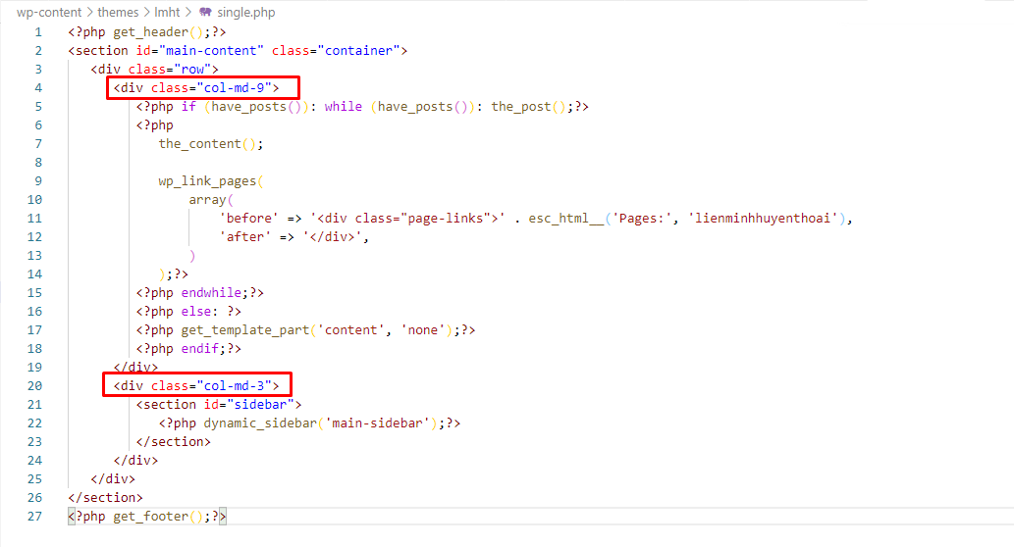
Hình 29: Code file single.php.
Cũng như trang Page.php và index.php, trang này code cũng tương tự. Tuy nhiên ở đây sẽ khác chút vì có thêm sidebar.
Vậy nên, chúng ta tạo thêm Sidebar. Mình sẽ xuất nó ra bằng hàm : <?php dynamic_sidebar('main-sidebar');?>

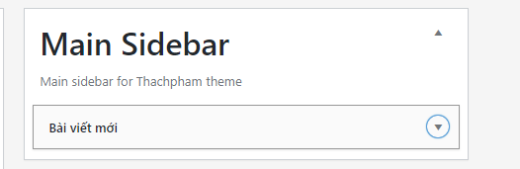
Hình 30: Tạo thêm Widget sidebar của trang chi tiết bài viết..
Tùy theo nhu cầu sử dụng, nếu muốn phát triển theme Wordpress thì bạn cần bổ sung thêm những file như sau :
- page.php : Trình bày một page.
- content.php : Chứa nội dung bài viết.
- content-none.php : Hiển thị một thông báo chưa có nội dung.
- archive.php : Được sử dụng khi tác giả, ngày tháng, hay thư mục được truy vấn. Nó sẽ bị ghi đè bởi author.php, date.php, category.php.
- search.php : Trình bày khi một kết quả tìm kiếm được truy vấn.
- author.php: Trình bày tác giả, người viết hay người phản hồi.
- 404.php : Trình bày khi nhập sai URL, wordpress không thể tìm thấy bài viết phù hợp truy vấn.
- sidebar.php: Chứa các code về sidebar hai bên cạnh trang web về link blog, mây thẻ…. hiển thị hai bên của web.
Tới đây, mọi người cũng đã biết được cấu trúc của một Theme và cách tạo một theme cơ bản. Ngoài cách tạo này thì chúng ta có thể bắt đầu tạo một Theme bằng cách Download Starter Theme.

